TURBO FLOW
Чат-бот подбора оборудования
Полное руководство пользователя
Виджет на сайте и в локальной сети
Для сотрудников, партнёров и клиентов Турбулентность-ДОН

1. О чат-боте
Чат-бот Turbo Flow — интерактивный помощник для подбора промышленного оборудования, расчёта ориентировочной цены, формирования ТКП, оформления заявок и ответов на типовые вопросы по документации. Бот встроен на сайт как виджет (кнопка в правом нижнем углу) и может работать на отдельной странице в локальной сети.
Чат-бот предназначен для:
- сотрудников Турбулентность-ДОН — быстрый подбор расходомеров и СПУ для клиентов;
- партнёров и дилеров — предварительная цена, ТКП, заявки на бытовые счётчики;
- инженеров на объекте — проверка параметров по DN, расходу, давлению, температуре;
- пользователей сайта — поиск сервисного центра, документов, техподдержки.
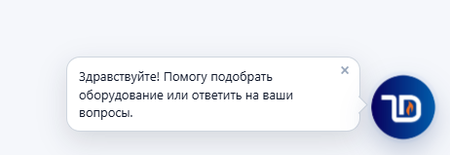
2. Как открыть чат-бот
На сайте: нажмите круглую кнопку с иконкой чата в правом нижнем углу.
В локальной сети (для сотрудников): откройте в браузере адрес вида http://<IP-сервера>:3001
Рекомендуется Chrome, Edge или Firefox. Регистрация не требуется — чат создаётся автоматически при первом сообщении.
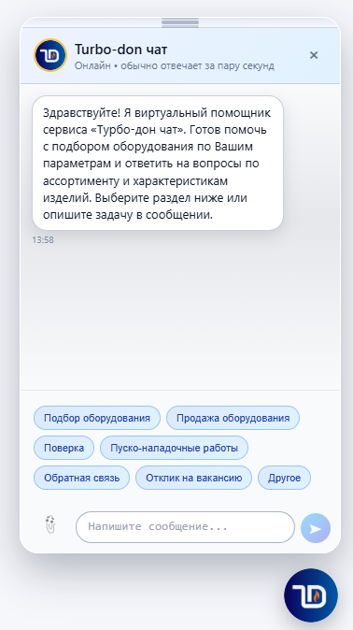
3. Интерфейс чат-бота
3.1. Основные элементы
- Область сообщений — история диалога с ботом и вашими ответами.
- Кнопки-подсказки — сценарные действия (выбор раздела, подтверждение, «Назад»).
- Поле ввода — текстовые сообщения; на некоторых шагах ввод отключён (только кнопки).
- Кнопка — прикрепление файла (PDF, DOCX, фото, ТЗ).
- Кнопка ➤ — отправить сообщение или вложение.
- Кнопка × — закрыть чат; высота окна регулируется перетаскиванием верхнего края.
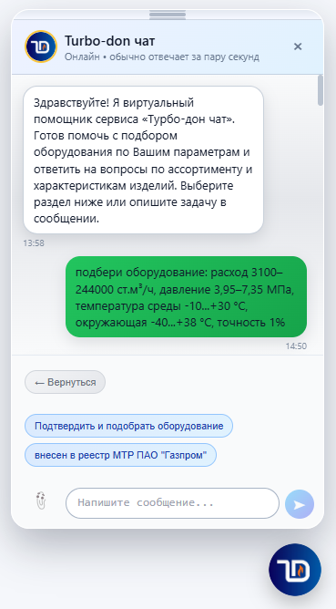
3.2. Перетаскивание файлов (Drag-and-Drop)
PDF или DOCX можно перетащить мышью прямо в окно чата (не обязательно нажимать 📎). Появится подсветка «Отпустите PDF или DOCX, чтобы запустить подбор расходомеров». После отпускания файл попадёт в превью вложения — нажмите ➤ для отправки.
- Форматы: PDF, DOCX.
- Максимальный размер: 15 МБ.
- DND работает для подбора расходомеров; на шагах ТЗ (жидкость, СПУ) используйте кнопку 📎.
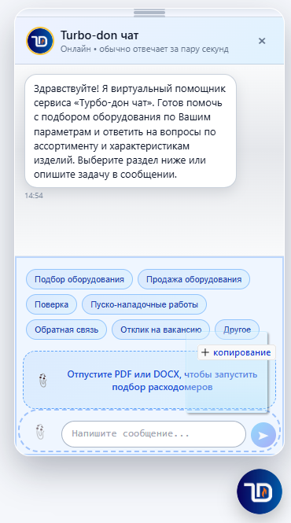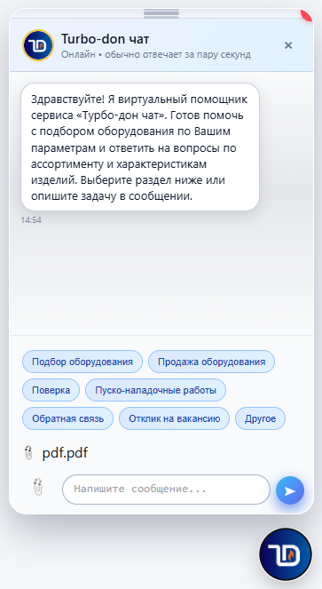
4. Главное меню
При открытии чата или после завершения сценария доступны разделы:
- Подбор оборудования — расходомеры, поверочные установки, бытовые счётчики;
- Продажа — заявка на промышленное или бытовое оборудование;
- Поверка — поверка собственного или стороннего прибора;
- Пуско-наладка — заявка на ПНР;
- Обратная связь — техподдержка или претензии;
- Отклик на вакансию;
- Другое — произвольный вопрос с передачей менеджеру.
На главном экране можно также написать вопрос свободным текстом — бот ответит из базы знаний (FAQ) или с помощью ИИ по документации (RAG).
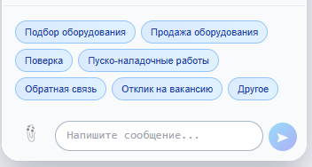
5. Подбор расходомеров (основной сценарий)
5.1. Запуск сценария
Шаг 1. Нажмите «Подбор оборудования» → «Расходомеры».
Шаг 2. Бот попросит прикрепить PDF или DOCX со спецификацией — либо введите параметры текстом.
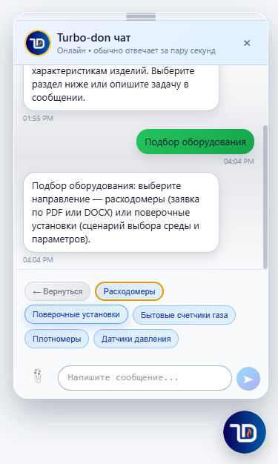
5.2. Загрузка PDF/DOCX
- Нажмите скрепку и выберите файл, или перетащите PDF/DOCX в окно чата.
- Отправьте сообщение (можно дополнить текстом).
- Бот выполнит OCR/разбор документа и извлечёт параметры (расход, давление, диаметр, температуру и др.).
- Во время обработки отображается индикатор «печатает…» с этапами (OCR, LLM).
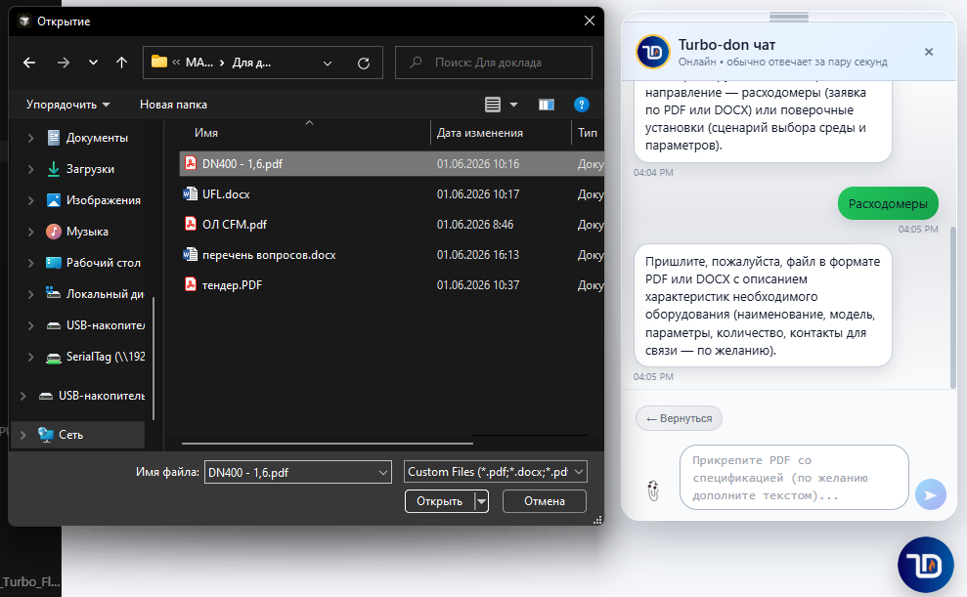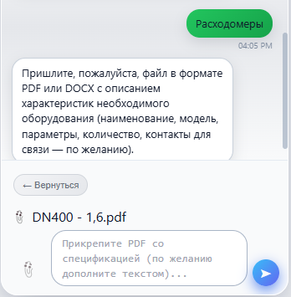
5.3. Текстовый подбор (без файла)
На стартовом экране или в свободном чате можно описать параметры расходомера одним сообщением, например: «газ, расход 10–500 ст.м³/ч, DN100, давление 1,6 МПа, температура −10…+50 °C».
Если не хватает единиц измерения или отдельных полей, бот покажет блок уточнения:
- список уже определённых параметров;
- список недостающих с примерами;
- ответ одним сообщением в свободной форме.
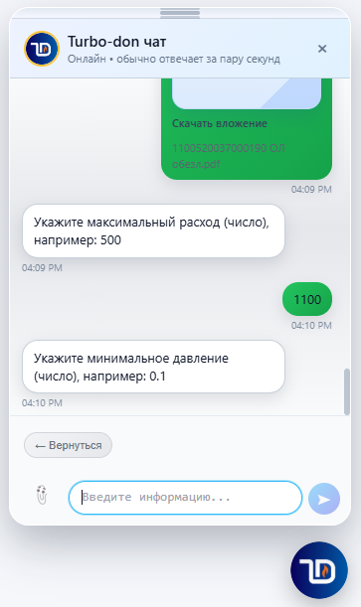
5.4. Таблица подтверждения параметров
После разбора спецификации бот показывает таблицу «Проверьте итоговые параметры спецификации» с колонками: параметр, значение, редактирование (карандаш).
- ✏️ Карандаш — изменить конкретный параметр; бот задаст уточняющий вопрос, фокус автоматически перейдёт в поле ввода.
- Редактирование доступно только у последней (активной) таблицы в диалоге.
- «Подтвердить и подобрать оборудование» — запуск поиска приборов в каталоге.
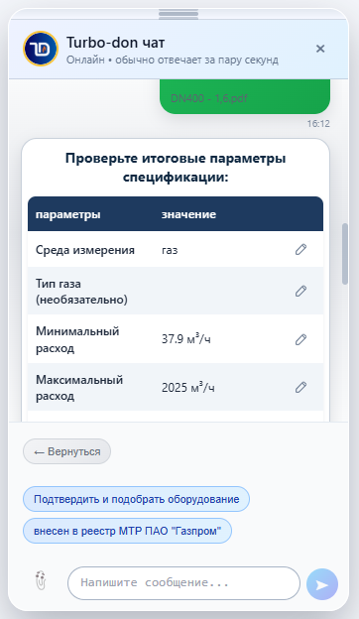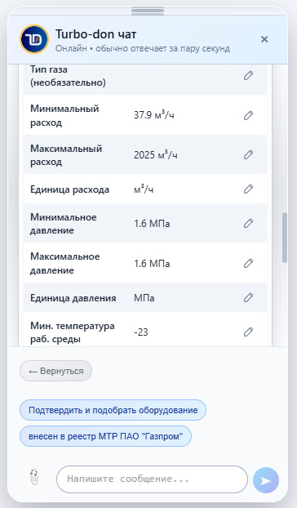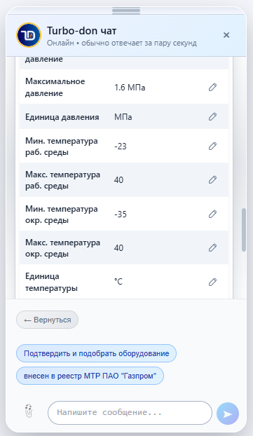
5.5. Виджет «Дополнительный расчёт» (макс. расход при 25 м/с)
Под таблицей — переключатель «Максимальный расход при скорости 25 м/с». При включении в таблицу добавляется вычисляемая строка по формуле для выбранного диаметра. Значение пересчитывается при изменении DN.
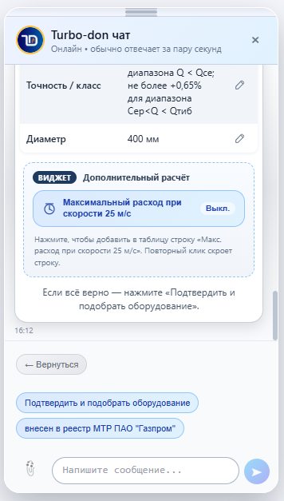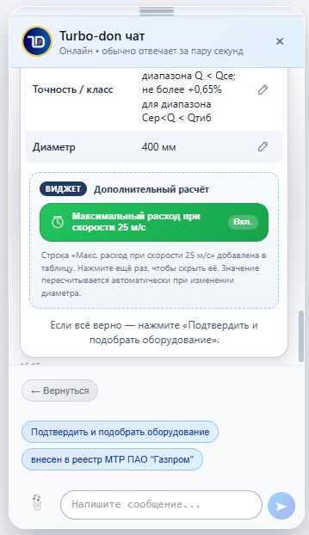
5.6. Подсказки по диаметру и максимальному расходу (qmax-hint)
При изменении диаметра или среды (газ/жидкость) бот автоматически запрашивает рекомендации:
- рекомендуемый диаметр по матрице;
- допустимый максимальный расход для выбранного DN;
- если введённый макс. расход превышает допустимый — красное предупреждение с иконкой ⚠ «Превышение макс. расхода» и текст «Введённый максимальный расход выше допустимого — проверьте параметры.»
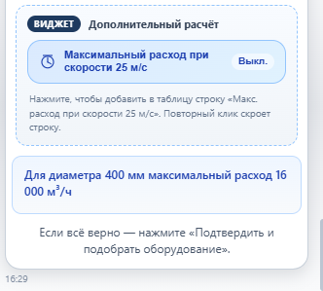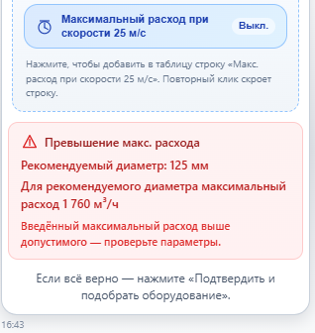
5.7. Проверка диапазонов «от–до»
Если минимальное значение больше максимального, под подсказками появляется жёлтый блок с конкретными сообщениями:
- «Минимальный расход не должен превышать максимальный — сейчас … > …»;
- аналогично для давления, температуры рабочей и окружающей среды.
Предупреждение обновляется сразу после возврата к таблице с исправленными параметрами.
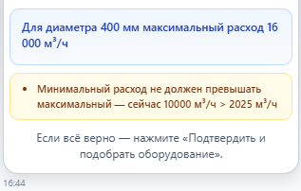
5.8. Фильтр реестра Газпром
На шаге подтверждения параметров доступна кнопка «внесен в реестр МТР ПАО «Газпром»». При включении поиск покажет только приборы из реестра. Если подходящих моделей нет — бот сообщит об этом отдельно.
5.9. Пошаговое уточнение отдельных полей
Если после разбора PDF остались пустые обязательные поля, бот задаёт вопросы по одному (расход, давление, диаметр, точность и т.д.) до заполнения черновика.
6. Результаты подбора расходомеров
6.1. Слайдер оборудования
Шаг 1. После подтверждения таблицы бот выполняет поиск в каталоге.
Шаг 2. Подходящие модели отображаются в виде карточек-слайдера (навигация ‹ ›).
Шаг 3. Нажмите на карточку прибора или кнопку «Получить цену» для выбранной модели.
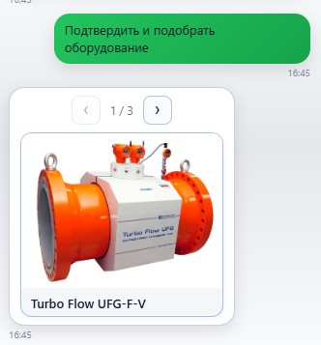
6.2. Карточка «Оборудование не найдено»
Если подходящих моделей нет, показывается аналитическая карточка:
- сводка по каждому параметру: ✓ (подходит) или ✕ (не подходит);
- для ✕ — ваше значение и допустимый диапазон каталога;
- кнопка «Ввести параметры заново» — возврат к таблице для корректировки;
- клик по ✕ на плитке параметра — то же действие.

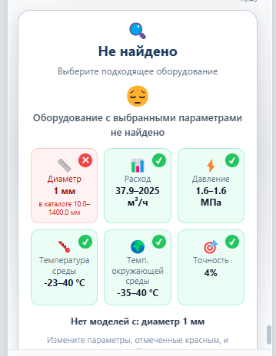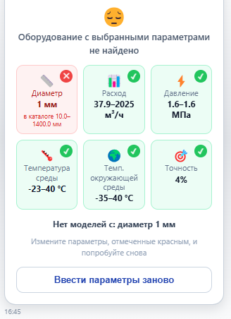
7. Цена, точная стоимость и ТКП
7.1. Получить ориентировочную цену
Шаг 1. Выберите прибор на слайдере → «Получить цену».
Шаг 2. Укажите телефон.
Шаг 3. Укажите e-mail.
Шаг 4. Введите код подтверждения из письма (6 цифр).
Шаг 5. Бот покажет ориентировочную стоимость с НДС в минимальной комплектации.
Для модели GFG2 автоматический расчёт цены недоступен — бот сообщит об этом.

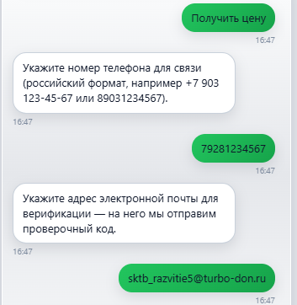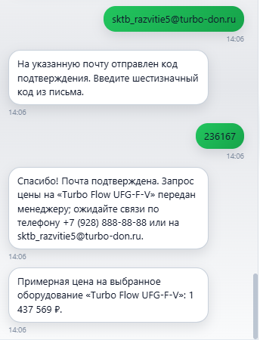
7.2. Рассчитать точную стоимость (аксессуары)
После получения цены нажмите «Рассчитать точную стоимость». Откроется список дополнительных комплектующих (КМЧ, кабель, фланцы и др.) с ценами. Отметьте нужные позиции — сумма пересчитается.
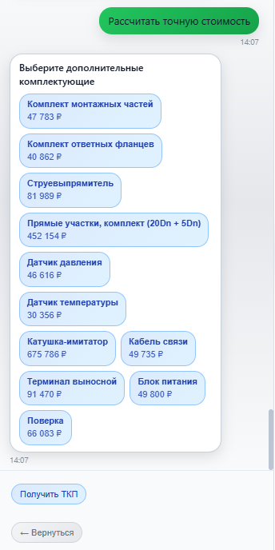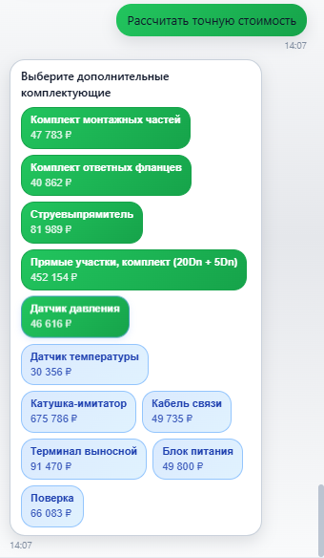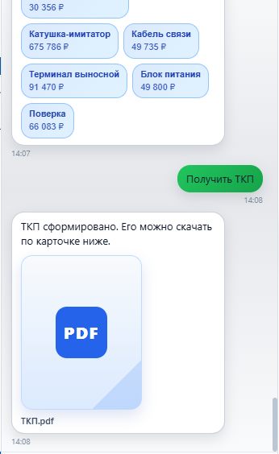
7.3. Получить ТКП
Шаг 1. Нажмите «Получить ТКП».
Шаг 2. Бот сформирует PDF технико-коммерческого предложения.
Шаг 3. В чате появится карточка с превью и кнопкой скачивания.
Шаг 4. После выдачи ТКП сценарий подбора завершается — доступно главное меню.

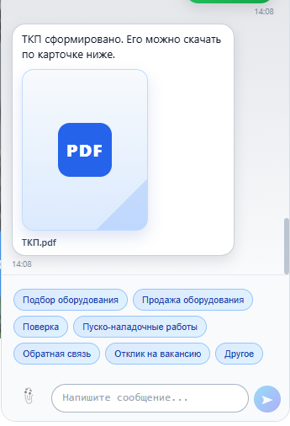
8. Поверочные установки
8.1. Газ — мастер подбора СПУ
Шаг 1. «Подбор оборудования» → «Поверочные установки» → «Газ».
Шаг 2. Выберите тип счётчиков: бытовые или бытовые и промышленные.
Шаг 3. Выберите тип установки: стационарная или переносная.
Шаг 4. Укажите параметры (диапазон расхода, давление, посты, линии, модификация — зависит от типа СПУ).
Шаг 5. Нажмите «Перейти к проверке параметров» — сводная таблица.
Шаг 6. «Подобрать оборудование» — карточка СПУ с фото и характеристиками.
Шаг 7. «Оставить заявку →» — ФИО, контакт, ТЗ (опционально), комментарии → отправка заявки.
Поддерживаются линейки СПУ-3 (переносная, бытовые), СПУ-5 (стационарная), СПУ-7 (промышленные).
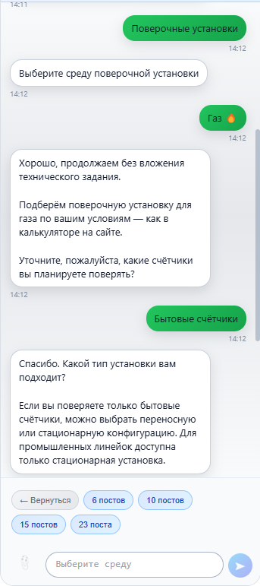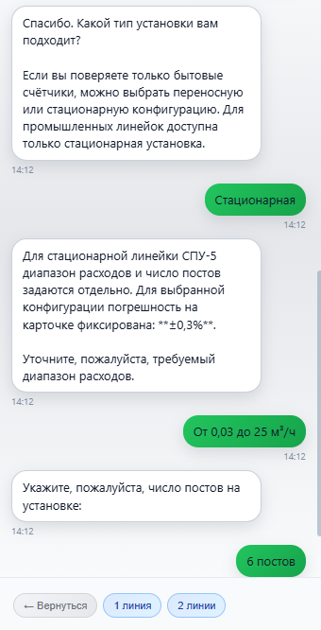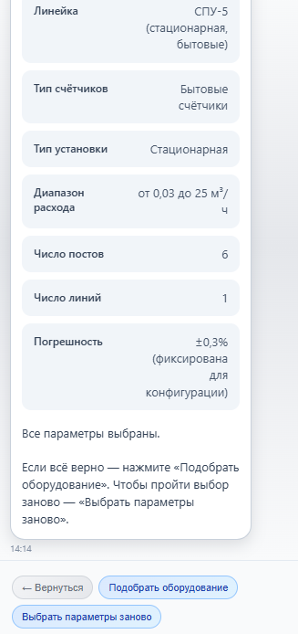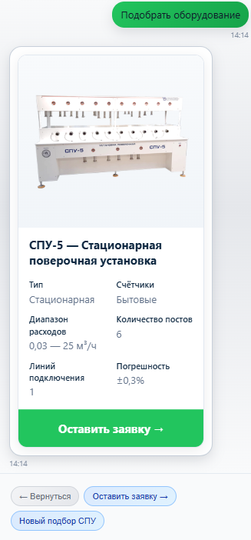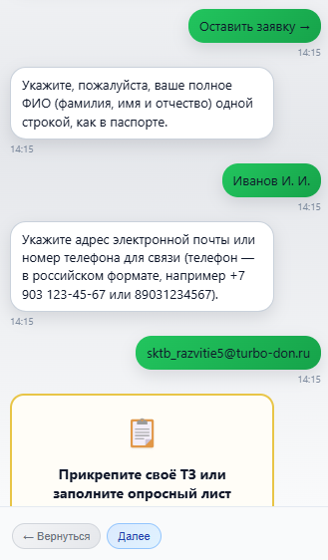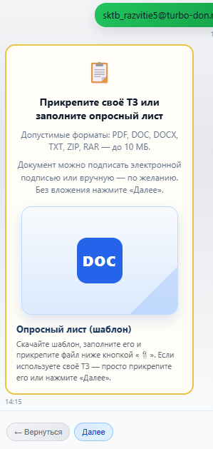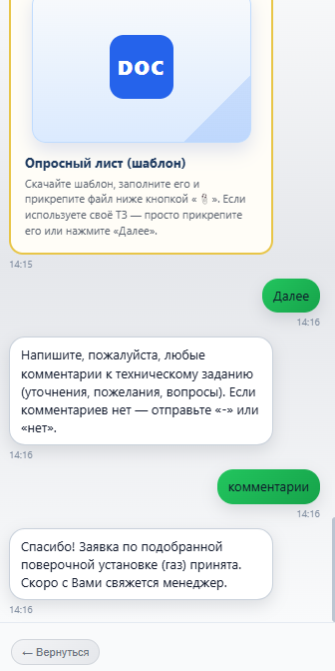
8.2. Жидкость — заявка на поверочную установку
Шаг 1. «Поверочные установки» → «Жидкость».
Шаг 2. Укажите ФИО.
Шаг 3. Укажите контакт (e-mail или телефон).
Шаг 4. Прикрепите ТЗ (PDF, DOC, DOCX, TXT, ZIP, RAR до 10 МБ) или нажмите «Далее» без файла.
Шаг 5. Добавьте комментарии к ТЗ или «-» / «нет».
Шаг 6. Бот отправит заявку и покажет контакты для консультации.
Доступен шаблон опросного листа PURS для скачивания.
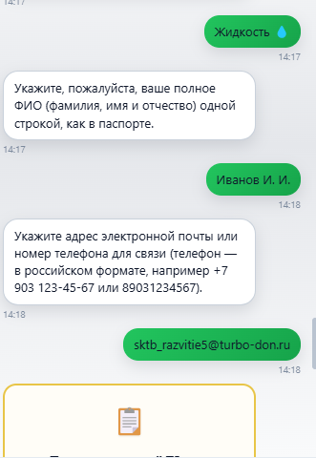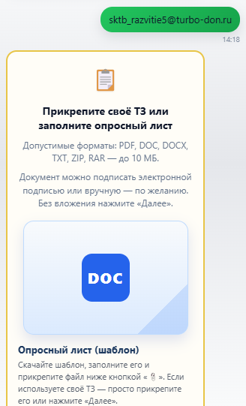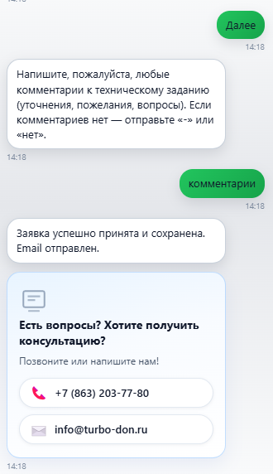
9. Бытовые счётчики газа (GRAND)
Шаг 1. «Подбор оборудования» → «Бытовые счётчики газа».
Шаг 2. Откроется прайс-лист счётчиков GRAND.
Шаг 3. Кликните по строке модели → выберите количество (+/−).
Шаг 4. «Оставить заявку →» — ФИО, контакт, организация, комментарий.
Шаг 5. Заявка отправляется менеджеру; в чате — карточка контактов.
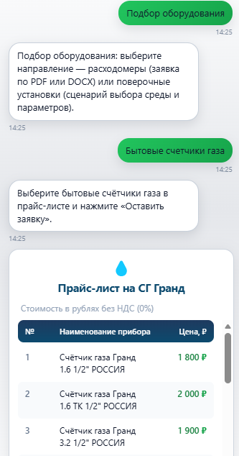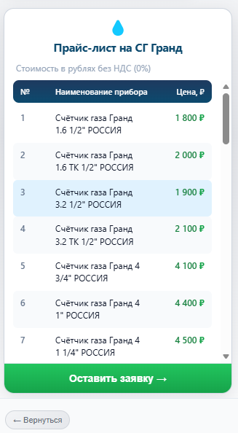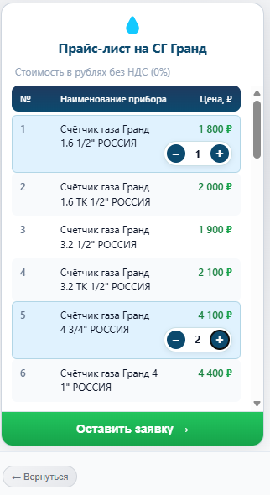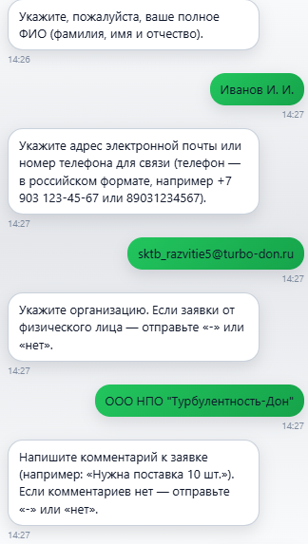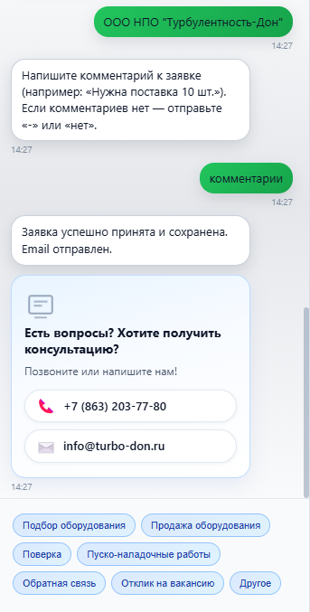
10. Другие разделы главного меню
10.1. Продажа
Промышленное или бытовое оборудование → организация, модель, объём → телефон/e-mail → финал с контактами менеджера (+7 863 203-77-80).
10.2. Поверка приборов
Собственное или стороннее оборудование → заводской номер, тип → контакт → передача заявки.
10.3. Пуско-наладка
Заводской номер, ФИО, адрес объекта, требования к допуску → контакт → финал (+7 928 960-92-42).
10.4. Обратная связь
- Техподдержка — промышленное/бытовое, модель, заводской номер, описание проблемы;
- Претензии — промышленное (договор, ОЛ, акт) или бытовое (контакт).
10.5. Отклик на вакансию
Вакансия, опыт, ссылка на hh.ru → контакт → передача HR.
10.6. Другое
Произвольный вопрос → контакт → передача менеджеру (+7 863 203-77-80 доб. 1134).
10.7. Разделы в разработке
«Плотномеры» и «Датчики давления» — заглушка «в разработке», доступна только кнопка «Назад».
11. Сервисный центр и FAQ (свободные вопросы)
На главном экране (или вне активного сценария) можно задать вопрос текстом. Бот распознаёт типовые запросы и показывает карточку FAQ с кнопками действий.
11.1. Поиск сервисного центра (СЦ)
Примеры запросов:
- «сервисный центр в Ростове»;
- «где ремонтировать расходомер в городе …»;
- «дилер Turbo Flow».
Бот покажет карточку с описанием и кнопкой «Открыть сервисный центр» — ссылка на карточку дилера на turbo-don.ru/diler-card/… (регион подставляется из вопроса, если указан город).
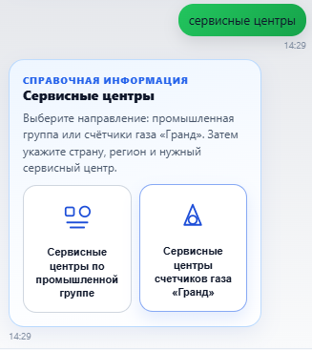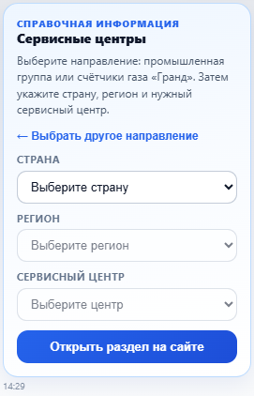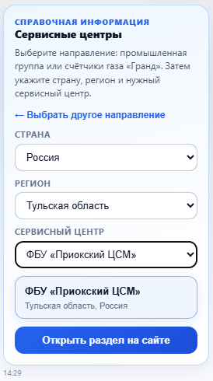
11.2. Другие FAQ-темы
- отправка оборудования на ремонт — памятка PDF;
- техподдержка — телефон +7 928 960 92 42;
- скачивание РЭ, ПО, методики поверки UFG/TFG;
- сведения о поверке и настройках расходомера;
- официальное письмо директору.
Если FAQ не сработал — ответ формируется ИИ по базе документов (RAG) с указанием источников.
12. Навигация: «Назад» и «Вернуться»
12.1. Кнопка «← Вернуться»
На большинстве шагов доступна кнопка «← Вернуться» для отката на предыдущий шаг сценария.
В сценарии расходомеров откат идёт по цепочке:
- код e-mail → e-mail → телефон → слайдер → таблица параметров → уточнение → загрузка PDF → выбор раздела.
При возврате на таблицу параметров восстанавливается последний черновик спецификации.
12.2. «Вернуться →» после выхода из подбора
Если вы вышли из сценария расходомеров кнопкой «Назад» до главного меню, внизу появляется «Вернуться →» — восстановление последнего состояния (таблица, слайдер, уточнение) без потери введённых данных.
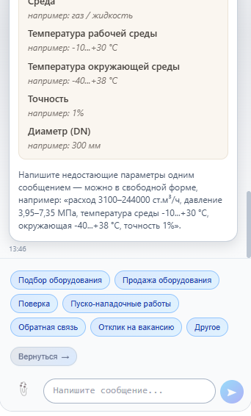
13. Встраивание виджета на сайт
Для разработчиков и администраторов сайта:
- Подключите скрипт widget.js на страницу.
- Параметры: data-widget-url (адрес приложения чата), data-right, data-bottom (отступы).
- Виджет создаёт iframe; высота окна передаётся родительской странице через postMessage.
- На мобильных устройствах окно адаптируется под размер экрана.
Маршруты приложения: / — чат-бот, /admin — панель администратора.
14. Частые вопросы
- Код из e-mail не приходит — проверьте «Спам», запросите код повторно; код действует ограниченное время.
- Бот не распознал PDF — убедитесь, что файл читаемый (не скан низкого качества); дополните параметры текстом.
- Таблица параметров не обновилась — редактируйте только последнюю таблицу; при необходимости нажмите «Ввести параметры заново».
- Предупреждение о диапазоне min/max — исправьте значения через карандаш и вернитесь к таблице.
- Превышение макс. расхода — увеличьте диаметр или уменьшите расход; ориентируйтесь на рекомендуемый DN в подсказке.
- Нужно начать заново — закройте чат (×) или дойдите до финала сценария и выберите новый раздел меню.
- Чат не открывается — проверьте адрес с портом :3001; обновите страницу.
15. Контакты
- Сайт компании: https://www.turbo-don.ru
- Мастер подбора (FastAPI): https://turbo-podbor.ru
- Отдел продаж: +7 863 203-77-80
- Техподдержка (FAQ): +7 928 960-92-42
- Пуско-наладка: +7 928 960-92-42
- Общие вопросы: +7 863 203-77-80 доб. 1134
При технических вопросах по работе чат-бота обращайтесь к ответственному администратору или в отдел развития Турбулентность-ДОН.

